安卓背单词

一 简介

该App是基于AS1.4环境下开发的背单词软件，包含3个词库，及学习，复习，测试，生词本4种基本功能。

二 技术范围：

1. 数据库操作
2. Fragment
3. Listview+自定义适配器

三 功能演示：

1.主界面

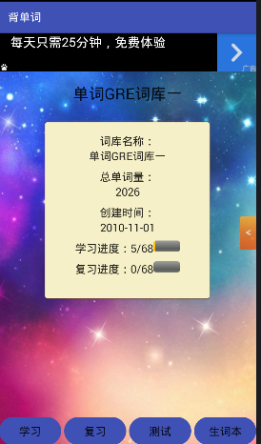

点击广告下方的文字选择词库，共有3个词库

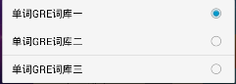

黄色文本块显示词库信息，学习进度和复习进度  
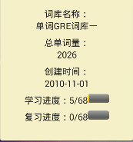

1. 学习界面(点击主界面下方的学习按钮)

2-1学习界面有2个碎片，分别显示未学习的单词，和所有单词

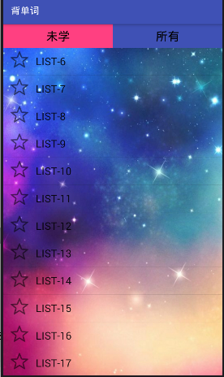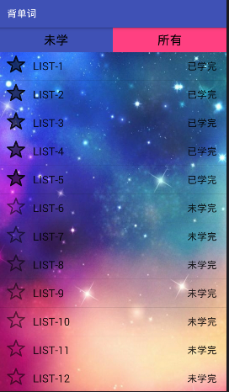

点击每一个list弹出对话框

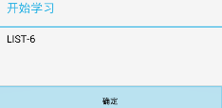

点击确定进入单词学习界面

2-2单词学习界面

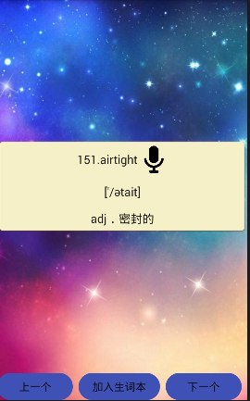

点击单词右侧的麦克风发音

下方的上一个，下一个可以在单词之间切换，加入生词本则会将单词保存进生词本中，不能重复添加同一个单词，会提示单词已存在。

当一个单元学习完成，会弹出这学习完成对话框

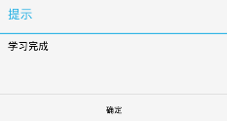

点击确定，表示学习完成，你在未学完页面就看不到该单元了，并且在所有页面会标记为已学完。

1. 复习界面

复习界面由3个页面组成，1个是当天该复习的单元，一个是所有单元，一个是复习计划

3-1 复习单元页面

显示了当天需要复习的内容，内容包括了上次复习时间，和复习次数

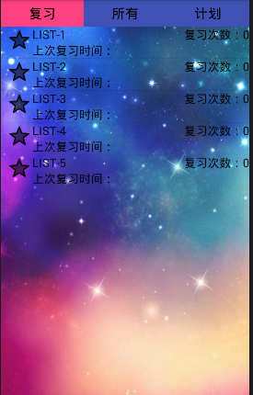

点击弹出对话框

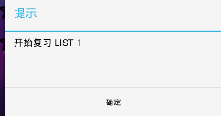

确定进入单词复习界面

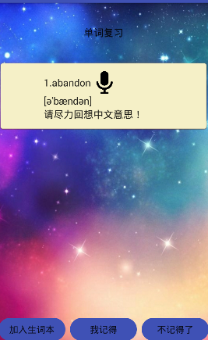

只有全部记得并且记对了才算复习完成，复习完成弹出对话框

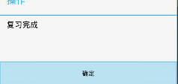

点击确定后，在复习页面将见不到该单元，所有页面将会提示暂不需要复习。

3-2所有单元页面

该页面显示了各个单元的复习情况，如果单元未学过提示未学完，今天需要复习提示该复习了，反之则提示暂不需要复习，当一个单元复习完5次，则提示复习完成。

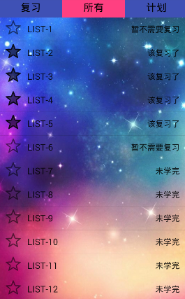

3-3 学习计划页面

该页面根据记忆曲线提示你该复习的内容，如果时间差为1,1,2,3,8，计划或不断更新，知道你复习完5次为止。

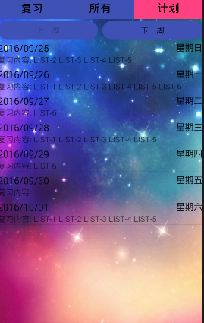

4 测试界面

由主界面下方的测试按钮进入，该界面显示了各个单元的最高测试成绩。

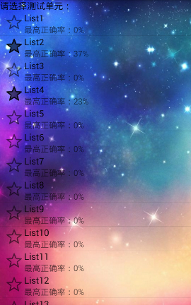

点击每一个单元会进入，检测界面

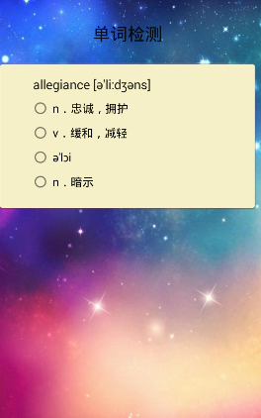

检测结束弹出对话框 计算测试结果

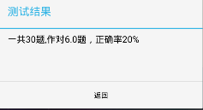

点击返回会带测试界面，更新数据

5 生词本界面

由主界面的测试按钮进入

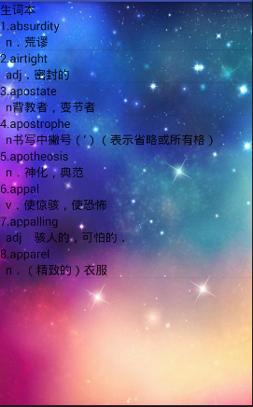

点击每一个词条

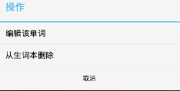

选择编辑该词条

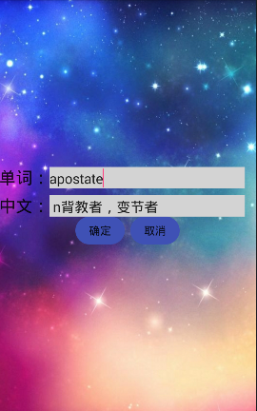

编辑完成返回生词界面，刷新单词

点击删除则在生词本移除该单词。

四 缺陷与不足：

1. 复习界面中，由复习和计划页面切换到所有页面过程有明显卡顿，大概0.5秒
2. App运行内存大，100M左右
3. 在夜神虚拟机上运行，程序除了上面2点没什么大问题。在我的手机上运行，疯狂切换活动或碎片，程序会崩，好像是内存泄漏。百度了学习了一下，在数据库查询后，关闭curcor，还是会崩，几经折腾还是解决不了，已经束手无策了。